“Variety: Cabernet Sauvignon”

Για την ποικιλία Cabernet Sauvignon έχουμε συνολικά 12 παρατηρήσεις

### Δείγματα ανά Έτος, Υψόμετρο, Περιοχή

Πάρθηκαν 2 δείγματα από κάθε υψόμετρο σε κάθε έτος.

**Table** : Έτος, Περιοχή και Υψόμετρο - Ποικιλία: Cabernet Sauvignon

| **region** | **year** | **altitude** | **samples** |
| --- | --- | --- | --- |
| VASA | 2013 | 823 | 2 |
| 2014 | 823 | 2 |
| 2015 | 823 | 2 |
| OMODOS | 2013 | 810 | 2 |
| 2014 | 810 | 2 |
| 2015 | 810 | 2 |

### Έτος και Καιρός

Στα δείγματα που πήραμε, δεν υπάρχει διασπορά στην Υγρασία και Θερμοκρασία μέσα σε κάθε έτος (SD=0) Δεν μπορούν να εξαχθούν αξιόπιστα συμπεράσματα

* Η βροχόπτωση έχει μια ανοδική πορεία κάθε χρόνο

**Table** : Μεταβλητές καιρού ανά έτος

|  | **2013, N = 41** | **2014, N = 41** | **2015, N = 41** | **F** | **p-value2** |
| --- | --- | --- | --- | --- | --- |
| Humidity | 63.00 (0.00) | 68.00 (0.00) | 68.00 (0.00) | 42,374,787,636,552,198,076,888,206,428.000 | <0.001 |
| Rain | 491 (91) | 562 (6) | 737 (43) | 18.703 | <0.001 |
| Average Temperature | 17.00 (0.00) | 17.00 (0.00) | 16.60 (0.00) | 10,605,395,849,192,394,661,624,820,468.000 | <0.001 |
| 1Mean (SD) | | | | | |
| 2One-way ANOVA | | | | | |

### Υψόμετρο και Καιρός

Δεν υπάρχει συσχέτιση υψομέτρου και μεταβλητών καιρού

**Table** : Συσχέτιση Υψόμετρο με το καιρό

|  | **810, N = 61** | **823, N = 61** | **t** | **p-value2** |
| --- | --- | --- | --- | --- |
| Humidity | 66.3 (2.6) | 66.3 (2.6) | 0.000000 | >0.99 |
| Rain | 556.2 (128.5) | 637.4 (105.9) | -1.194948 | 0.26 |
| Average Temperature | 16.9 (0.2) | 16.9 (0.2) | 0.000000 | >0.99 |
| 1Mean (SD) | | | | |
| 2Welch Two Sample t-test | | | | |

### Συσχέτιση επιπέδου Ανθοκυανίνων

* H Cyanidol έχει θετική συσχέτιση με Delphinidol (r = 0.53), Petunidol (r = 0.34) και Malvidol (r = 0.22)
* H Delphinidol συσχετίζεται θετικά με Peonidol (r = 0.25)
* H Peonidol συσχετίζεται αρνητικά με Petunidol (r = -0.65)
* H Petunidol συσχετίζεται θετικά με Malvidol (r = 0.31)

**Table** : Γραμμική συσχέτιση (r) Ανθοκυανίνων, με μεταβλητές καιρού-Ποικιλία: Cabernet Sauvignon

|  | **Cyanidol 3G** | **Delphinidol 3G** | **Peonidol 3G** | **Petunidol 3G** |
| --- | --- | --- | --- | --- |
| Delphinidol 3G | 0.53 | - | - | - |
| Peonidol 3G | 0.13 | 0.25 | - | - |
| Petunidol 3G | 0.34 | -0.10 | -0.65 | - |
| Malvidol 3G | 0.22 | 0.05 | 0.16 | 0.31 |

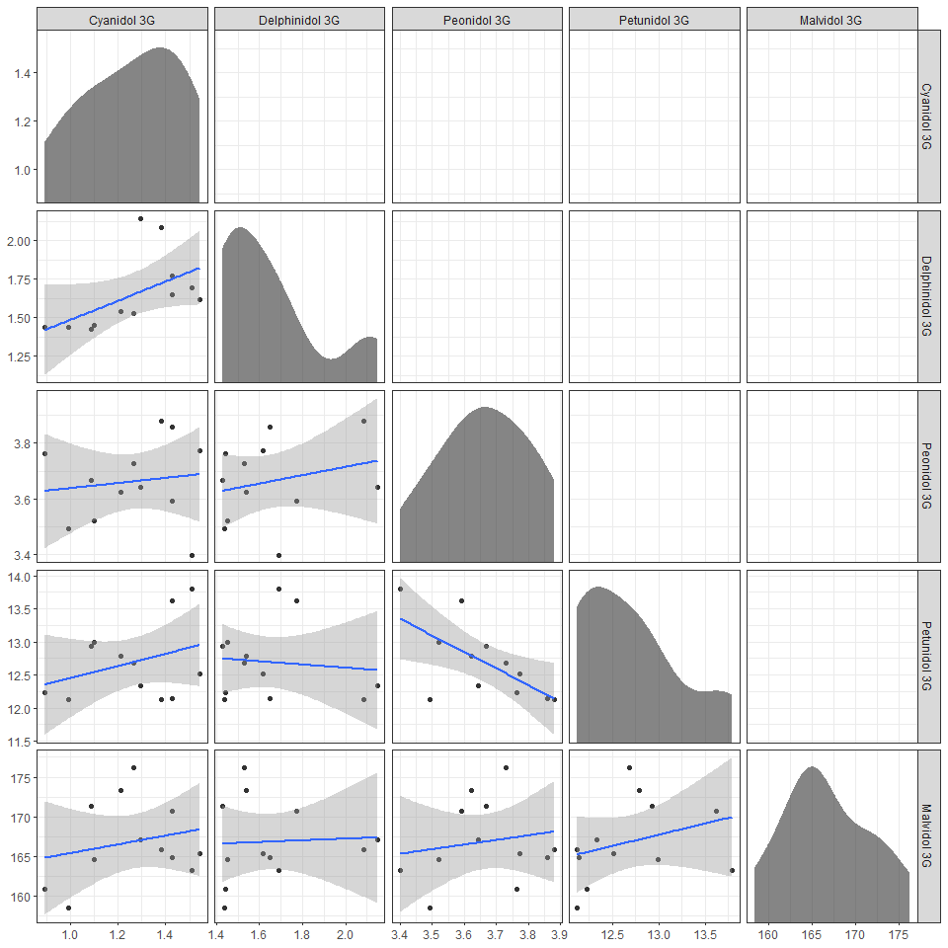

Scatterplot for the anthokyanine associations

### MANOVA - Mulivariate analysis

Τα Rain (p:0.045) and Average Temperature (p:0.012) έχουν επίδραση στις Ανθυκυανίνες ως ομάδα μεταβλητών.

**Table** : MANOVA-Επίδραση στην ομάδα των Ανθοκυανίνων

| **effect** | **Pillaisa** | **F** | **p.value** |
| --- | --- | --- | --- |
| Humidity | 0.883 | 4.524 | 0.122 |
| Rain | 0.942 | 9.693 | 0.045 |
| Average Temperature | 0.976 | 24.748 | 0.012 |
| Altitude | 0.913 | 6.273 | 0.081 |
| aPillais trace statistic | | | |

### Post Hoc tests - ANOVA

Πραγματοποιήθηκαν post-hoc ANOVA test για την διερεύνηση των ανθοκυανίνων αυτών που τυγχάνουν επίδρασης από τις μεταβλητές Rain και Average Temperature Η στατιστική σημαντικότητα (p value) έτυχε προσαρμογής με τη μέθοδο Holms για τον έλεγχο της πιθανότητας σφάλματος τύπου Ι λόγω των πολλαπλών συγκρίσεων.

Οι μεταβλήτές αυτές έχουν επίδραση μόνο στα επίπεδα **Cyanidol 3G** και **Delphinidol 3G**

* Αυξημένη Θερμοκρασία συσχετίζεται με **μειωμένη** συγκέντρωση Cyanidol (b = -1.875, p = .003) και Delphinidol (b = -2.425, p = .038)

**Table** : Univariate ANOVA Post-Hoc

| **Dependent** | **effecta** | **b** | **p.valueb** |
| --- | --- | --- | --- |
| Cyanidol 3G | Average Temperature | -1.875 | 0.003 |
| Delphinidol 3G | Average Temperature | -2.425 | 0.038 |
| aReference level: year2013 | | | |
| badjusted for multiple comparisons using the Holms method | | | |